Guía Formativa N° 2 ID. EX. Inglés 7 y 8º Año Básico
*Esta guía tiene un 60% de exigencia”
L : 60 a 100% de logro
NL: menos del 60% de logro

Puntaje Obtenido | L | NL

Nombre: ___________________ Fecha: de del 2020

Objetivo de Aprendizaje: OA0 Presente simple. Verbo TO BE.

Instrucciones para los/las estudiantes:
- Lee atentamente cada pregunta y responde en el espacio dado/ o selecciona respuesta según corresponda.
- Si tienes alguna, consulta en el Texto de la asignatura (o digital en www.curriculum línea.cl.
- Continúa revisando la página del Colegio para que continúes desarrollando nuevas actividades y revises tus avances.

1.- En esta guía, estudiaremos el tiempo Presente Simple, llamado en inglés “Present Simple” (si, prácticamente lo mismo), por esto, es importante que refresquemos la memoria y veamos el siguiente vídeo en el link a continuación:
(https://www.youtube.com/watch?v=6ToyS-u_YLw&feature=emb_logo)

2.- En el cuadro de a continuación, encontrarás información relevante de cómo conjugar el verbo TO BE. Utilizando esta información, completa las oraciones a continuación (1 punto c/u):

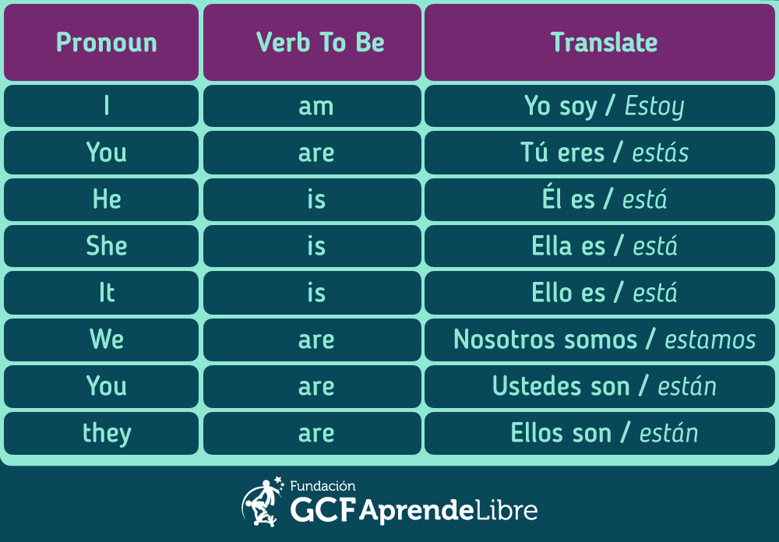
- He ___ an engineer
- They ___ always running
- I ___ in my house with my dog
- You __ my dog’s friend
- It ___ eating all the meat
- I believe that. She __ always late
- We deserve this. We __ always training
- They __ always so cool
- It __ raining
- You __ my best friend

Present Simple: Mira atentamente el vídeo a continuación. Luego lee la información escrita acerca del tiempo que estamos tratando. (https://www.youtube.com/watch?v=zW05tsFdybY)
En esta lección aprenderás sobre el presente simple en inglés con oraciones de ejemplo en afirmativo, negativo, e interrogativo. También conocerás los usos y las reglas de este tiempo verbal.
3.1.- Pronombres: I, you, we, they
+ Para el afirmativo usamos el verbo en su forma base (read, play, live); es decir, sin TO al inicio, sin S al final, sin ING al final.
For example:
- I sometimes read scientific articles / Algunas veces leo artículos científicos
- They visit their daughter every month / Ellos visitan a su hija cada mes
**Si prestamos atención, los ejemplos no contienen ningún cambio en sus verbos. Aún así, sigue siendo Presente Simple, ya que son acciones habituales o rutinas.**

3.2.- Pronombres: he, she, it
Para formar el afirmativo con estos pronombres necesitan un complemento. Las reglas de este complemento son:
- Si la forma base del verbo termina en O, agregamos ES (go–goes, do–does)
- Si la forma base del verbo termina en X, SH, CH, S, agregamos ES (fix–fixes, wash–washes, watch–watches, kiss–kisses)
- Si el verbo termina en Y, y antes de la letra Y hay una consonaste, cambiamos la Y y usamos IES (study–studies, cry–cries)
- Para todos los otros casos agregamos simplemente la S (play–plays, read–reads, sing–sings)
+ Oraciones de ejemplo del afirmativo:
- She goES to the cinema on Saturdays / Ella va al cine los sábados
- He watchES his favorite TV program at night / Él ve su programa de televisión favorito por la noche

3.3.- Usos del presente simple: Se utiliza en 3 casos
Verdades generales:
En este aspecto nos referimos a cosas que siempre ocurren; también podríamos llamar este uso verdades científicas.
- The moon (It) rotates around the Earth / La luna (Ésta) rota alrededor de la tierra
- Human beings (They) need oxygen to live/ Los seres humanos (Ellos) necesitan oxígeno para vivir
Acciones habituales o también conocidas como rutinas:
En este caso hablamos de cosas que nosotros o cualquier persona hace habitualmente. Acá podemos usar los adverbios de frecuencia.
- I usually call my parents at night / Usualmente llamo a mis padres en la noche
- She reads a new book every week / Ella lee un nuevo libro cada semana

Estados permanentes:
En este ítem aludimos a estados o acciones que no varían y que no son rutinas, regularmente donde vivimos, trabajamos o estudiamos.
- I live in an old house / Vivo en una casa vieja
- My sister works for an international company / Mi hermana trabaja para una compañía internacional

4.- Pongamos en práctica lo aprendido y completa las oraciones con la forma correcta del verbo (1 punto c/u):
1) Anne (work) _____ at a language school.
2) She (be) _____ a teacher.
3) She (teach) _____ English.
4) Her students (come) _____ from all over the world.
5) Anne usually (go) _____ to school by bus.
6) On the bus she (have) ____ time to correct a few tests.
7) I (work) _____ in the cern super collider.
8) Their children always (break) _____ her windows.
9) Alphonse (be) _____ waiting for Edward.

